

Název školy: Základní škola a Mateřská škola Kladno, Norská 2633
Autor: Mgr. Jaroslava Rysulová

Název materiálu: VY_52_INOVACE_CJS.1.Rys.22_Prurez_Zeme

Datum: 17. 1. 2014

Ročník: první

Vzdělávací oblast: Člověk a jeho svět

Vzdělávací obor: Člověk a jeho svět

Název: Průřez Země

Číslo operačního programu: CZ.1.07/1.4.00/21.3489

Název projektu: UČÍME SE S RADOSTÍ

Průřez Země
Anotace:

Materiál slouží k upevnění a procvičení učiva o stavbě Země od jádra až k vrstvám atmosféry. Materiál obsahuje předlohu Průřez Země, na kterém si zopakují přesné názvy zemských sfér a dva pracovní listy, na kterých mají možnost ověřit si své znalosti o jednotlivých vrstvách naší planety.

Klíčová slova:
Průřez Země, vnitřní jádro, vnější jádro, spodní plášť, svrchní plášť, kůra, troposféra, stratosféra, mezosféra, termosféra, exosféra.

Metodický postup:
- Žáci si prohlídnou kartu s předlohou: PRŮŘEZ ZEMĚ a zopakují si přesné názvy zemských sfér.
- Soustředí se na barevné značení jednotlivých sfér.
- V pracovním listu č. 1 mají vybarvit zemské sféry příslušnou barvou. Vrstvy atmosféry vybarví různými odstíny modré.
- V pracovním listu č. 2 mají vybarvit zemské sféry a také doplnit správné názvy jednotlivých sfér.
- Provedou kontrolu podle předlohy: PRŮŘEZ ZEMĚ.
- V obou pracovních listech zvýrazní zemskou kůru.

Použité zdroje:

http://commons.wikimedia.org/wiki/File:Pr%C5%AF%C5%99ez_Zem%C3%AD.png

PŘEDLOHA

Průřez Země

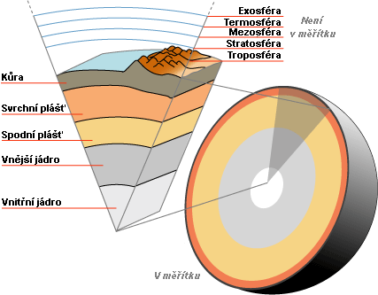

Průřez země Pracovní list 1
průřez zemĚ
úkol: Vybarvi vrstvy země. vrstvy atmosféry vybarvi různými odstíny světlemodré barvy:
EXOSFÉRA

TERMOSFÉRA
A

MEZOSFÉRA

STRATOSFÉRA

TROPOSFÉRA

KŮRA

SVRCHNÍ PLÁŠŤ

SPODNÍ PLÁŠŤ

VNĚJŠÍ JÁDRO

VNITŘNÍ JÁDRO

Průřez země Pracovní list 2
průřez zemĚ

úkol: doplň názvy zemských vrstev a vybarvi je.

